***Северный Кавказ – самый южный регион России.***

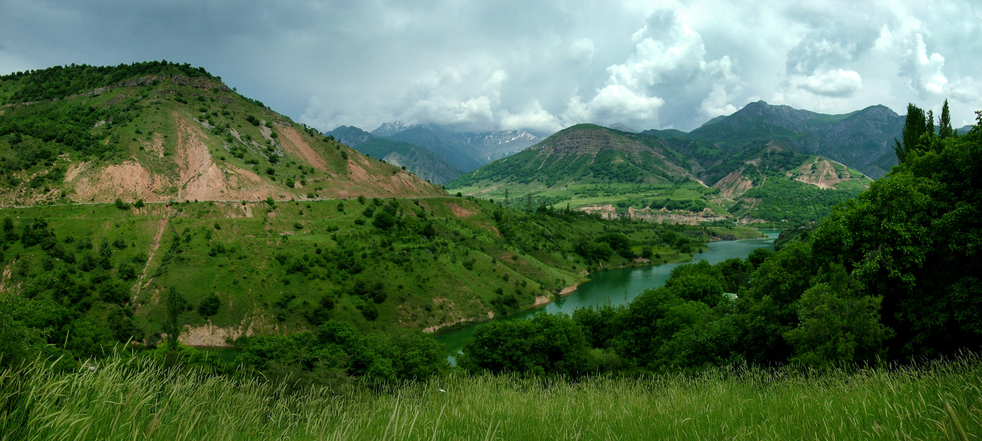

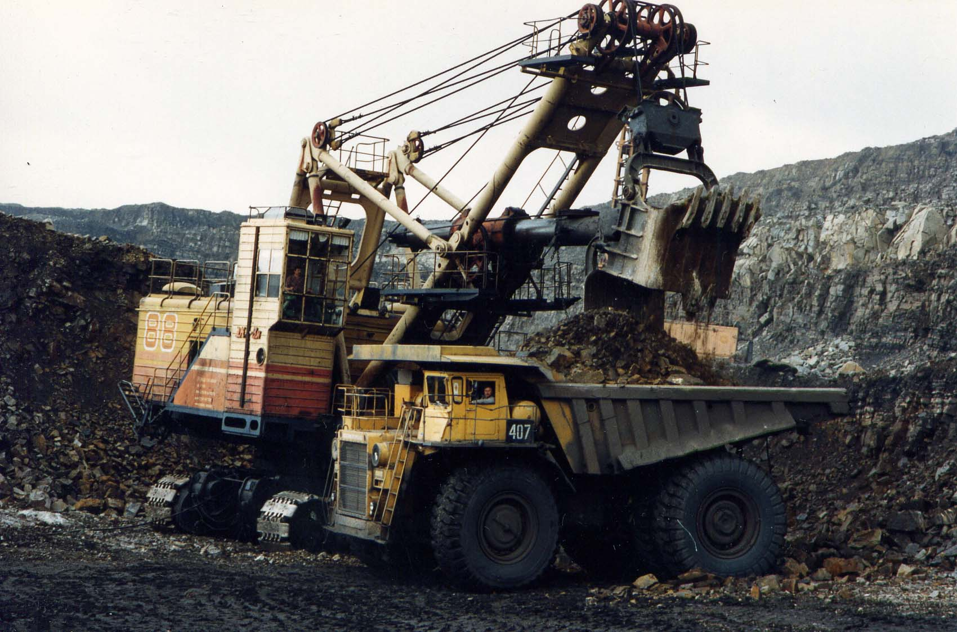

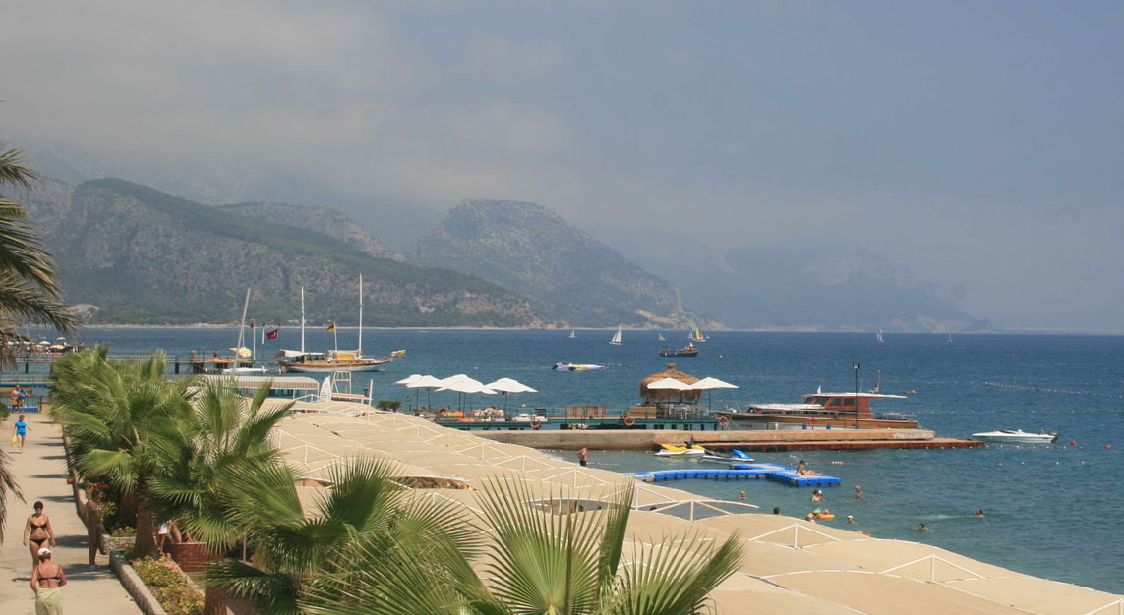

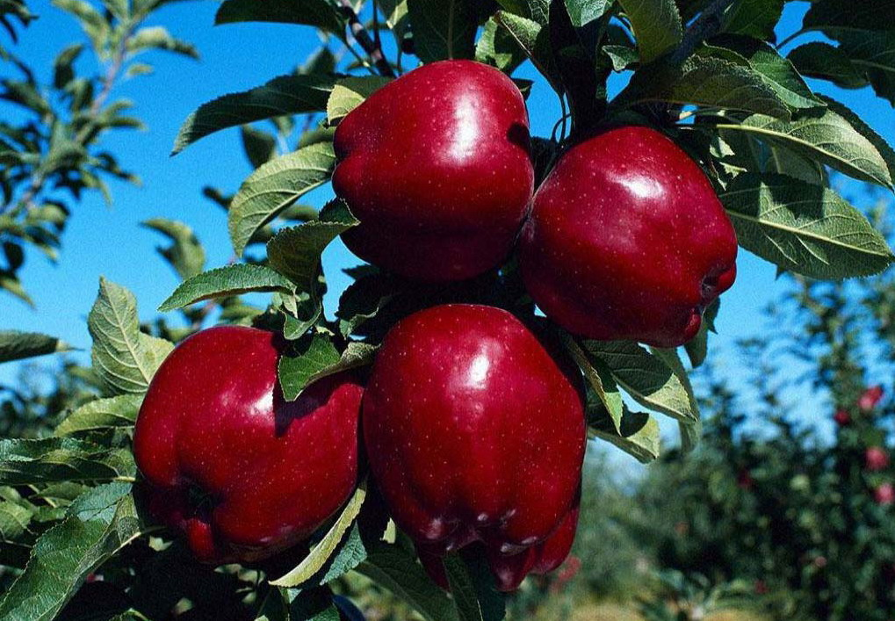

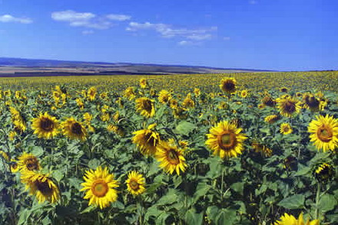

***Рекреационные ресурсы: побережье Черного моря, курорты, здравницы, горнолыжные базы.***

***Благоприятные климатические и почвенные ресурсы создают условия для пышной растительности и развития сельского хозяйства.***

***Полезные ископаемые Северного Кавказа. Предкавказье – нефть, природный газ; Центральная часть – полиметаллические, вольфрамовые, медные, ртутные, молибденовые руды.***

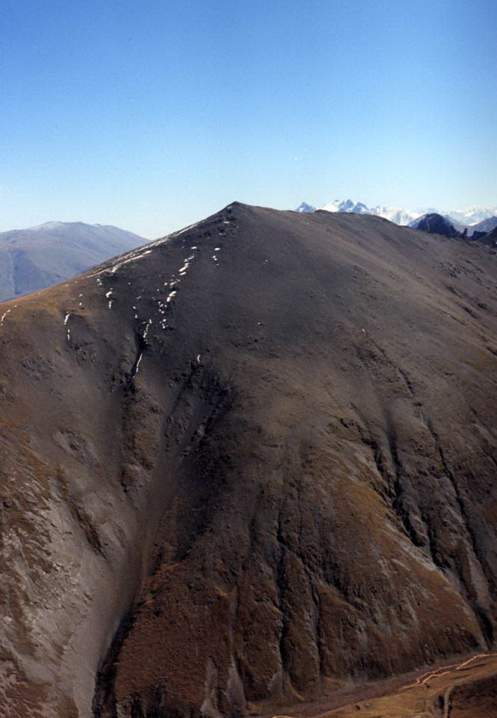

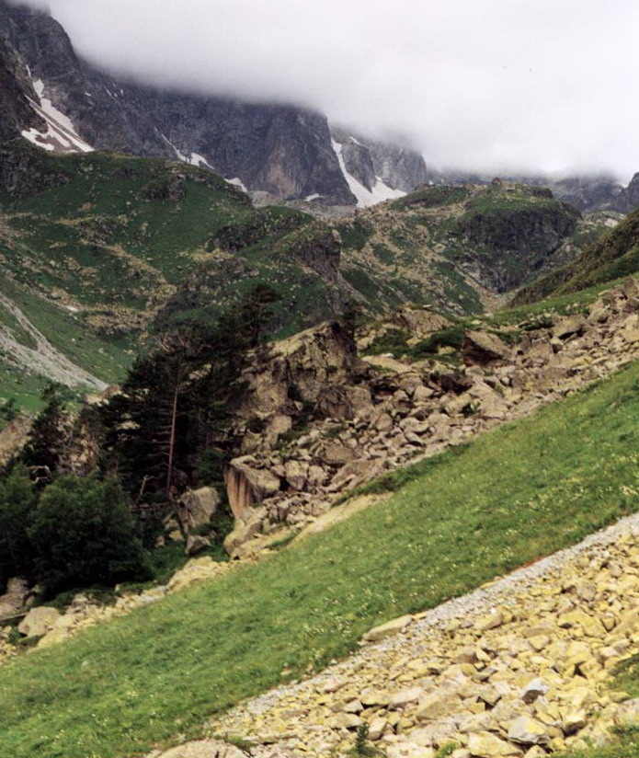

***\*Северный Кавказ – область высокогорной поясности и стихийных бедствий – обвалов, оползней, селей.***

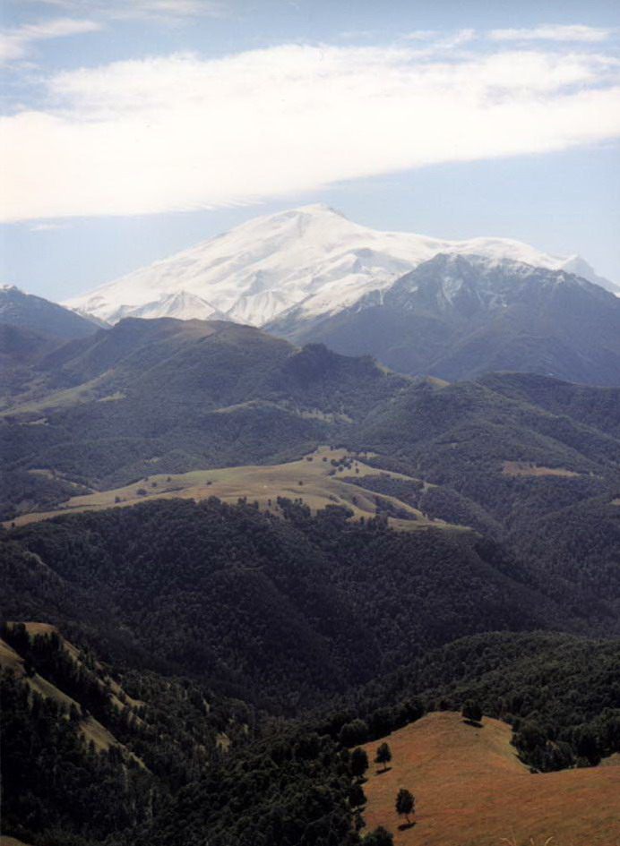

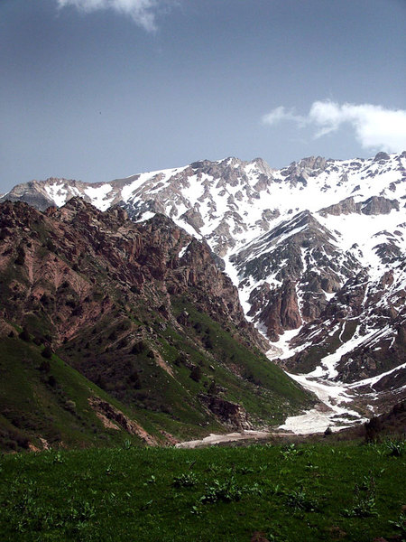

***Климат Северного Кавказа –умеренный: мягкий, теплый, переходный от умеренного к теплому. Лето продолжается от 4,5 до 5,5 месяцев. Зима длится всего лишь два-три месяца. Город Сочи - самая теплая зима в России с температурой января +6,1°С.***

***\*Кайнозойская геосинклинальная складчатость. *Самая высокая вершина, потухший вулкан-Эльбрус (5642 м) и гора Казбек (5033 м).***